SEMBLA Planungs-Suite
Open-Source-Bausteine – Bewertungsmatrix & Roadmap
Bewertung aktiv gepflegter OSS-Projekte als Fundament für den weiteren Ausbau. Stand: Juli 2026.
TEIL 1 — Bewertung der Open-Source-Bausteine

1 · Bewertungsmethodik
Jedes Projekt wird auf einer Skala von 1 (schwach) bis 5 (sehr gut) je Kriterium bewertet. Der gewichtete Gesamtscore (ebenfalls 1–5) ergibt sich aus den folgenden Kriterien und Gewichten:
Kriterium | Bedeutung | Gewicht
Nutzen | Erwarteter Mehrwert für die SEMBLA-Suite (Interoperabilität, Funktionssprung). | 30 %
Reife & Aktivität | Projektreife, Community, Pflegestand, Stabilität der API. | 20 %
Stack-Passung | Passt es zum bestehenden Stack (JS/WASM im Browser, Python in pyRevit/Core)? | 20 %
Aufwand¹ | Integrationsaufwand – invers bewertet (5 = geringer Aufwand). | 15 %
Lizenz-Eignung | Eignung für interne Nutzung und spätere Produktisierung. | 15 %

2 · Bewertungsmatrix
Projekt | Typ | Lizenz | Nutzen | Reife | Passung | Aufwand¹ | Lizenz-Eignung | Gesamt² | Rang
web-ifc (ThatOpen) | JS / WASM | MPL-2.0 | 5 | 5 | 5 | 4 | 4 | 4,70 | 1
IfcOpenShell | Python / C++ | LGPL-3.0 | 5 | 5 | 4 | 3 | 3 | 4,20 | 2
ezdxf | Python | MIT | 3 | 5 | 4 | 5 | 5 | 4,20 | 3
ThatOpen Components | JS / WebGL | MPL-2.0 | 4 | 5 | 4 | 3 | 4 | 4,05 | 4
Speckle | JS + Server | Apache-2.0 | 4 | 5 | 4 | 2 | 5 | 4,05 | 5
PyNite | Python | MIT | 3 | 4 | 4 | 3 | 5 | 3,70 | 6
SVGnest / Deepnest | JS | MIT | 3 | 3 | 5 | 3 | 5 | 3,70 | 7
planegcs | JS / WASM | LGPL | 4 | 3 | 5 | 2 | 3 | 3,55 | 8
OpenCascade.js | JS / WASM | LGPL-2.1 | 4 | 4 | 4 | 1 | 3 | 3,40 | 9
anaStruct | Python | GPL-3.0 | 3 | 4 | 4 | 4 | 2 | 3,40 | 10
¹ Aufwand ist invers bewertet: 5 = geringer Integrationsaufwand. ² Gewichteter Gesamtscore (1–5), sortiert absteigend. Farbe: grün ≥ 4, gelb 3–3,9, rot < 3.

3 · Kurzprofile
1. web-ifc (ThatOpen) (JS / WASM, MPL-2.0, Score 4,70): IFC lesen/schreiben „at native speed“ im Browser & Node – ersetzt den handgeschriebenen IFC-Export durch eine gepflegte, normkonforme Bibliothek.
2. IfcOpenShell (Python / C++, LGPL-3.0, Score 4,20): De-facto-Standard für IFC-Erzeugung & -Geometrie auf der pyRevit/Python-Seite; inkl. IfcConvert und Blender-Authoring (Bonsai).
3. ezdxf (Python, MIT, Score 4,20): Robuste, normnahe DXF/DWG-Ausgabe – leichtgewichtig (pip), einfache API. Ideal, um den DXF-Export sauber und wartbar zu machen.
4. ThatOpen Components (JS / WebGL, MPL-2.0, Score 4,05): Modularer BIM-Viewer (Messen, Clash, Fragments-Format) – baut die Three.js-3D-Vorschau zu einem echten IFC-Viewer aus.
5. Speckle (JS + Server, Apache-2.0, Score 4,05): Versionierte AEC-Datenplattform (Git-artige Historie, Live-Sync mit Revit/Rhino) – strategischer Ersatz für den Bundle-Handoff.
6. PyNite (Python, MIT, Score 3,70): 3D-FE-Bibliothek inkl. Plattenelementen & P-Δ – ergänzt die analytischen Nachweise um ein echtes FE-Modell (Analyse-Hilfsmittel, Statiker-Freigabe bleibt).
7. SVGnest / Deepnest (JS, MIT, Score 3,70): Genetisches Nesting zur Materialausnutzung – optimiert das Verschachteln von Zuschnitten (z. B. Stahlplatten). Relevanz abhängig vom Zuschnittprozess.
8. planegcs (JS / WASM, LGPL, Score 3,55): FreeCADs 2D-Constraint-Solver als WASM – macht aus dem Raster-Editor einen echten parametrischen Sketcher (Bemaßungen treiben die Geometrie).
9. OpenCascade.js (JS / WASM, LGPL-2.1, Score 3,40): OCCT-CAD-Kernel im Browser: echte Solids, Boolesche Operationen, STEP-Ex/Import. Mächtig, aber schwergewichtig – nur bei echtem Volumenmodell-Bedarf.
10. anaStruct (Python, GPL-3.0, Score 3,40): 2D-Rahmen-FEM, einfacher als PyNite. Achtung: GPL-3.0 (starkes Copyleft) – für interne Nutzung ok, für eine spätere Produktweitergabe kritisch.

4 · Empfohlene Roadmap
Priorisierung nach Hebelwirkung und Aufwand – von sofort umsetzbaren Interoperabilitäts-Gewinnen bis zu strategischen Umbauten.
Phase 1 – Quick Wins: Interoperabilität härten
- web-ifc – den eigenen IFC-Export in den Browser-Tools durch web-ifc ersetzen (größter, sofort spürbarer Sprung).
- IfcOpenShell – auf der pyRevit/Python-Seite für robuste IFC-Erzeugung anbinden.
- ezdxf – den DXF-Export auf eine gepflegte, normnahe Bibliothek umstellen.
Phase 2 – Viewer & Zusammenarbeit
- ThatOpen Components – die 3D-Vorschau zu einem echten IFC-Viewer (Messen, Clash) ausbauen.
- Speckle – Pilot für Versionierung und Live-Handoff nach Revit/Rhino statt manuellem Bundle.
Phase 3 – Editor & Statik der nächsten Generation
- planegcs – den Wandeditor zum parametrischen Sketcher weiterentwickeln (Zwangsbedingungen).
- PyNite – FE-Nachweise als Ergänzung der analytischen Statik (mit Statiker-Freigabe).
Optional / bedingt
- OpenCascade.js – nur bei echtem Bedarf an Volumenmodellen/STEP – hoher Aufwand.
- SVGnest / Deepnest – wenn Zuschnitt-/Materialoptimierung Teil des Prozesses wird.
- anaStruct – nur, falls GPL-3.0 für den Einsatzzweck akzeptabel ist.

5 · Lizenz-Hinweis
MIT / Apache-2.0 (ezdxf, PyNite, SVGnest/Deepnest, Speckle) sind permissiv und unkritisch. MPL-2.0 (web-ifc, ThatOpen) ist datei-basiertes Copyleft – nur geänderte Originaldateien müssen offengelegt werden, unproblematisch. LGPL (IfcOpenShell, planegcs, OpenCascade.js) erlaubt die Nutzung als Bibliothek auch in geschlossenen Anwendungen. GPL-3.0 (anaStruct) ist starkes Copyleft: für interne Nutzung ok, für eine Weitergabe/Produktisierung kritisch. Vor Produktisierung sollte die Gesamtkombination einmal juristisch geprüft werden.

Quellen
web-ifc: https://github.com/ThatOpen/engine_web-ifc
IfcOpenShell: https://github.com/ifcopenshell/ifcopenshell
ezdxf: https://github.com/mozman/ezdxf
ThatOpen: https://github.com/ThatOpen
Speckle: https://github.com/specklesystems
PyNite: https://github.com/JWock82/PyNite
SVGnest: https://github.com/Jack000/SVGnest
planegcs: https://github.com/Salusoft89/planegcs
OpenCascade.js: https://github.com/donalffons/opencascade.js
anaStruct: https://github.com/ritchie46/anaStruct

TEIL 2 — Die Suite als durchgängiges Online-Tool
Annahme: Die Phasen 1–3 der Roadmap sind umgesetzt – d. h. web-ifc, IfcOpenShell und ezdxf (Interoperabilität), der ThatOpen-Viewer, Speckle als Datenlayer sowie der parametrische Editor (planegcs) und die FE-Zweitprüfung (PyNite) stehen als Bausteine bereit.

6 · Vision: ein Tool statt vieler Werkzeuge
Heute besteht die Suite aus einzelnen HTML-Werkzeugen, zwischen denen Daten per Projekt-Bundle weitergereicht werden. Ziel ist eine zusammenhängende Web-App: Man legt ein Projekt an, erfasst die Wände einmal und lässt sie in einem durchgehenden Fluss planen, prüfen und exportieren – ohne manuelles Hin- und Herkopieren von Dateien. Die in Teil 1 bewerteten Bausteine liefern dafür genau die fehlenden Schichten: verlässliche Interoperabilität, einen echten BIM-Viewer, eine versionierte Datenhaltung und einen parametrischen Editor.
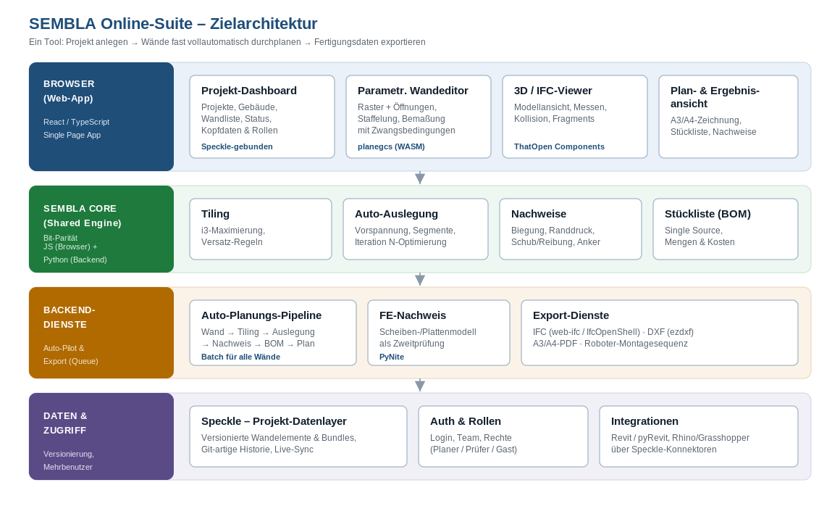
Abb. 1: Zielarchitektur der Online-Suite – vom Browser über die geteilte Core-Engine und die Backend-Dienste bis zum versionierten Datenlayer.

7 · Nutzer-Workflow (der „glückliche Pfad“)
- 1. Projekt anlegen – Kopfdaten (Bauherr, Phase, Plan-Nr.) und Team/Rollen erfassen. Optional ein Gebäudemodell per IFC oder aus Revit importieren (web-ifc bzw. Speckle-Konnektor).
- 2. Wände erfassen – Wandachsen automatisch aus dem importierten Modell ableiten – oder im parametrischen Editor zeichnen. Höhen, Öffnungen und Staffelung werden parametrisch und zwangsgeführt (planegcs) gesetzt.
- 3. Auto-Planung starten – Ein Klick „Alle Wände durchplanen“: Die Pipeline führt je Wand Tiling → Auto-Auslegung der Vorspannung → Nachweise → Stückliste → Fertigungszeichnung aus – als Batch über das gesamte Projekt.
- 4. Review & Ausnahmen – Das Dashboard zeigt einen Ampelstatus je Wand (geplant / Warnung / Nachweis offen). Nur Wände mit Konflikten – etwa regelwidriger Versatz oder nicht erfüllter Nachweis – brauchen einen manuellen Eingriff im Editor.
- 5. Statiker-Freigabe – FE-Zweitprüfung (PyNite) und Freigabe-Workflow: die Prüfer-Rolle gibt frei. Der Mensch bleibt in der Schleife – eine Freigabe ohne Statiker gibt es nicht.
- 6. Export & Übergabe – IFC, DXF, A3/A4-PDF-Pläne, Stücklisten und die Roboter-Montagesequenz – je Wand oder gesammelt, versioniert in Speckle und per Link teilbar.

8 · Systemarchitektur
Frontend: Single-Page-App (React/TypeScript) mit dem parametrischen Editor (planegcs) und dem IFC-Viewer (ThatOpen); alle Ansichten binden an den Speckle-Datenlayer.
Geteilte Core-Engine: Dieselbe Fachlogik läuft in JavaScript (im Browser, für Live-Feedback) und in Python (im Backend, für Batch-Läufe). Die bereits vorhandene Bit-Parität über Golden-Fixtures sichert ab, dass beide Seiten identisch rechnen.
Backend-Dienste: Auto-Planungs-Pipeline (Job-Queue), FE-Nachweis (PyNite) und Export-Dienste (web-ifc/IfcOpenShell, ezdxf, PDF, Roboter). Rechenintensives läuft server-seitig, damit auch große Projekte flüssig bleiben.
Daten & Zugriff: Speckle als versioniertes Projekt-Repository, dazu Authentifizierung/Rollen und Konnektoren zu Revit und Rhino/Grasshopper.

9 · Automatisierungsgrad: „Auto-Pilot“ mit Mensch in der Schleife
Planungsschritt | Automatisch | Mensch
Wanderkennung aus Modell | Vorschlag der Wandachsen aus IFC/Revit | Bestätigen / korrigieren
Tiling (Steinbelegung) | Vollautomatisch (i3-Maximierung, Versatz) | —
Vorspann-Auslegung | Vollautomatisch (Iteration, N-Optimierung) | Parameter überschreibbar (Kraft, Raster)
Nachweise | Vollautomatisch (Biegung, Randdruck, Schub, Anker) | —
Konfliktfälle | Markierung im Ampel-Dashboard | Manuelle Korrektur im Editor
Statik-Freigabe | FE-Vorprüfung (PyNite) | Freigabe durch Statiker (verpflichtend)
Fertigungsdaten & Export | Vollautomatisch (IFC, DXF, PDF, Roboter) | —
Grundsatz: So viel wie möglich läuft automatisch; Menschen bestätigen Vorschläge und entscheiden bei Ausnahmen. Die statische Freigabe bleibt bewusst verpflichtend.

10 · Datenmodell & Mehrbenutzer
Hierarchie: Organisation → Projekt → Gebäude → Wand. Das bestehende Wandelement-JSON bleibt die atomare Einheit und wird lediglich in diese Struktur eingebettet.
Versionierung: Jede Planung erzeugt eine neue Version mit Historie und Vergleich (Speckle); Index und Plan-Nr. werden automatisch fortgeschrieben. Freigegebene Versionen sind unveränderlich.
Rollen: Planer (bearbeiten), Prüfer/Statiker (freigeben) und Gast (lesen). Freigaben und Sperren sind nachvollziehbar protokolliert.

11 · Umsetzungs-Etappen
- Etappe A – Projektschale & Persistenz – Auth, Projekt-/Wandliste und Speckle-Anbindung; die bestehenden Editoren als Module einhängen. MVP: ein Projekt mit mehreren Wänden anlegen, speichern und laden.
- Etappe B – Auto-Pilot – Batch-Pipeline „alle Wände durchplanen“, Ampel-Dashboard und Ausnahmen-Workflow für Konfliktwände.
- Etappe C – Freigabe & Team – Rollen, Statiker-Freigabe mit FE-Zweitprüfung und Versions-Historie.
- Etappe D – Skalierung – Job-Queue/Worker, Mandantenfähigkeit, Audit-Log und Performance-Härtung.

12 · Chancen & Risiken
Chancen: drastisch weniger manuelle Schritte, eine einzige konsistente Datenquelle, lückenlose Nachvollziehbarkeit und deutlich schnellere Angebots- und Ausführungsplanung.
Risiken & Hinweise: die Core-Parität JS↔Python muss weiter abgesichert bleiben; die Statiker-Freigabe bleibt Pflicht (keine Vollautomatik ohne Prüfung); Hosting und Datenschutz sind zu klären (DSGVO, ggf. EU-/On-Prem-Hosting); vor einer Produktisierung sollte die Lizenz-Gesamtkombination einmal juristisch geprüft werden.

